황성섭 4월 20일 ~ 21일 작업일지

차량 버그 해결 및 기능 추가

* 차량 탑승 시 모든 차량 동시 움직임 해결
* 차량 탑승 후 하차 시 차량 이동 멈춤 추가
* 차량 탑승 시 UI 추가 (차량 이미지 및 HP바)

 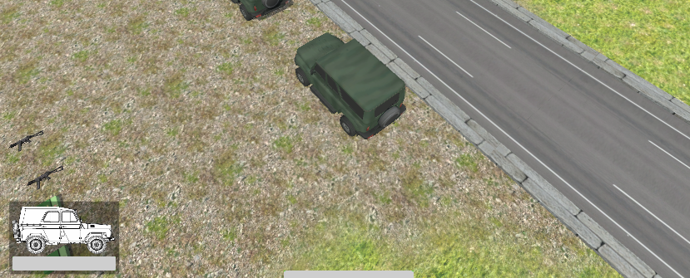

smallHouse에 CAMCHANGE 추가

otherPlayer에 총기 M4, UMP 추가 및 사운드 추가

미니맵 추가

